线 性 代 数(B)试 卷----A卷
一、单项选择题（每题3分，共15分）
- 向量组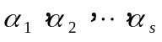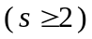线性无关，且可由向量组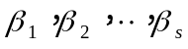线性表示，
则以下结论中不能成立的是
(A) 向量组线性无关；
(B) 对任一个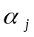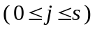，向量组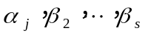线性相关；
(C) 存在一个，向量组线性无关；
(D) 向量组与向量组等价。
2. 设三阶矩阵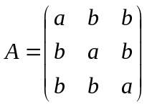 ，已知伴随矩阵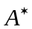的秩为1，则必有
(A) 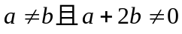； (B) 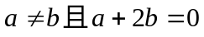；
(C) 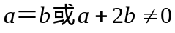； (D) 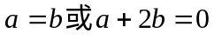。
3. 设是维非零实列向量,矩阵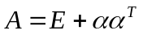,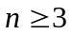，则___________
(A) 至少有－1个特征值为1； (B) 只有1个特征值为1；
(C) 恰有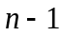个特征值为1； (D) 没有1个特征值为1。
4.
(A) 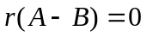； (B) 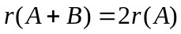；
(C) 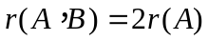； (D) 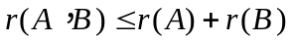。
5. 设为实矩阵，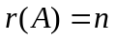，则
(A) 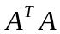 必合同于阶单位矩阵； (B) 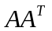 必等价于阶单位矩阵；
(C) 必相似于阶单位矩阵； (D) 是阶单位矩阵。
二、填空题（每题3分，共15分）
1．已知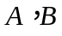为阶方阵，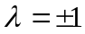不是的特征值，且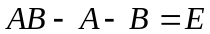，
则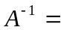 。
2. 若三阶方阵有特征值 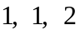，则行列式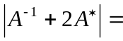 。
3．已知实二次型正定,则常数的
取值范围为________________。
4. 已知为阶方阵，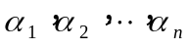是的列向量组，行列式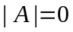，其伴随
矩阵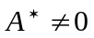，则齐次线性方程组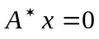的通解为 。
5. 设为阶实矩阵，且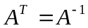，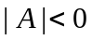，则行列式 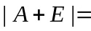 。
三、计算题(每题9分,共54分)
- 线性方程组为 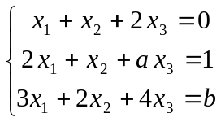，问,各取何值时，线性方程组无解，有唯一解，有无穷多解？在有无穷多解时求出其通解。
- 设3阶方阵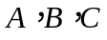满足方程 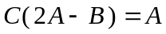，试求矩阵，其中
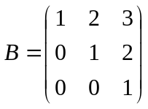， 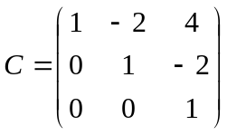。
3．计算行列式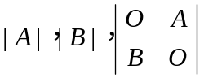，其中
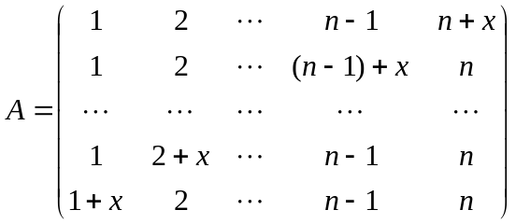， 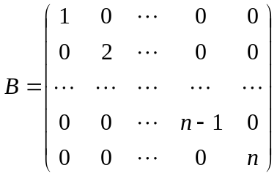
4. 已知实二次型 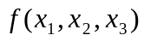=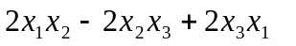，求正交变换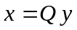,
化为标准形，并写出正交变换
5. 已知为三阶实对称矩阵，秩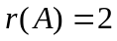,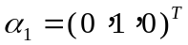,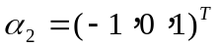,是
对应特征值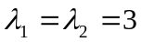的特征向量，试求：
（1）的另一个特征值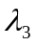及其特征向量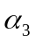； （2） 矩阵，矩阵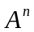。6. 设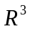的两个基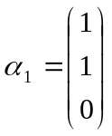，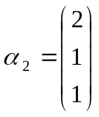，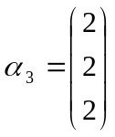；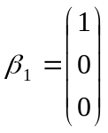，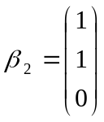，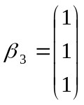
（1） 求由基 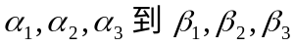 的过渡矩阵；
（2） 已知向量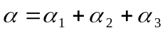，求向量在基 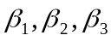 下的坐标；
(3) 求在基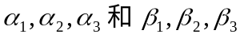下有相同坐标的所有向量。
四、证明题(每题8分,共16分)
- 设为矩阵，证明：存在非零矩阵，使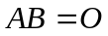的充分必要
条件为秩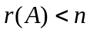。
- 设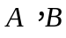是阶实矩阵,的特征值互异。证明:矩阵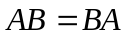的充分必要条件为的特征向量都是的特征向量。
线性代数（B）（05－06－1）期末试卷（A）参考答案
一、选择题
1.(B) 2.(B) 3.(C) 4.(D) 5.(A)
二、填空题
- 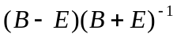； 2. 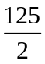； 3. 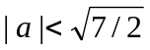；
4. 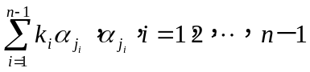是的极大线性无关组；
5. 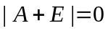
三、计算题
1. 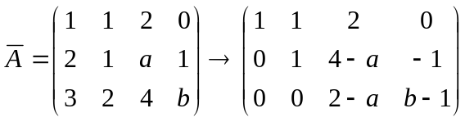
当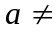2时，方程组有唯一解
当2，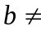1时，方程组无解
当2，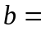1时，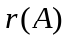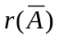＝2 < 3，方程组有无穷多组解,其通解为
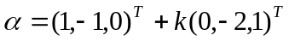，为任意常数。
2. 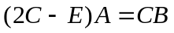，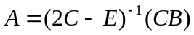
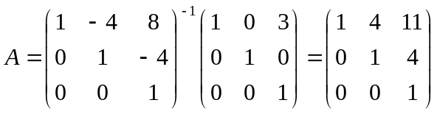
3. 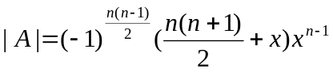， 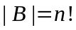，
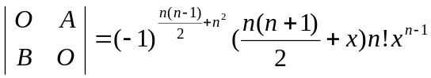。
4.的矩阵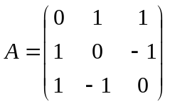，有特征值 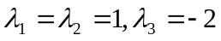
A对应的线性无关的特征向量与单位正交特征向量
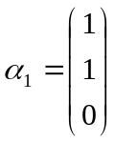，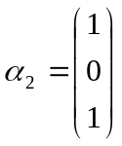，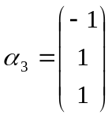；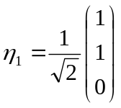，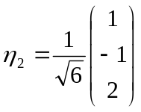， 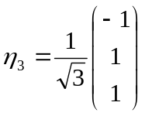
于是正交变换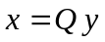即 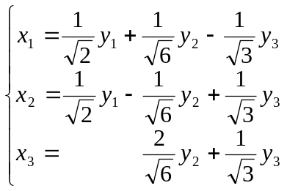
化二次型为标准形 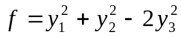。
5．（1） 因为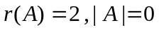，所以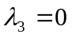；设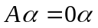，由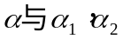正交，
得 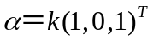
（2） 设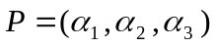，则
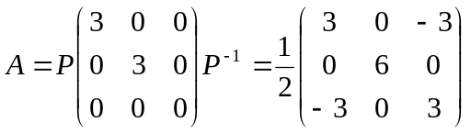
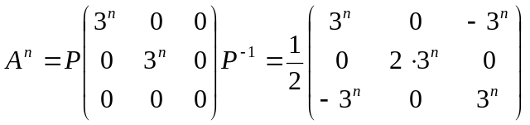。
- (1) 设 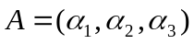,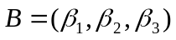,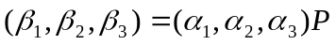
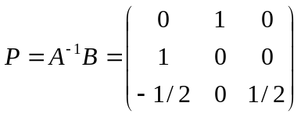
(2) 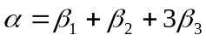，坐标 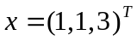
（3） 设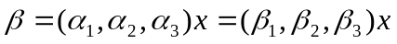
则 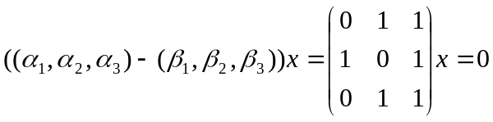
解得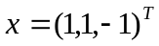，故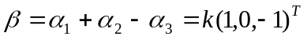。

四、证明题
1．设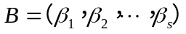，则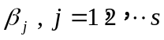都是线性方程组的解。故
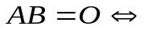方程组有非零解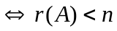。
- 必要性： 设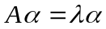，则当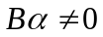时，由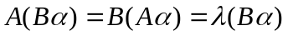，知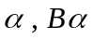 都是对应特征值的特征向量，是的一重特征值，线性相关。因此，存在常数，使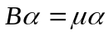，是的对应特征值的特征向量。
当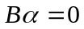时，是对应的特征值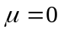的特征向量。
故的特征向量都是的特征向量。
充分性：的特征值互异，相似于对角阵，即存在可逆阵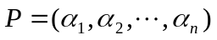，
使 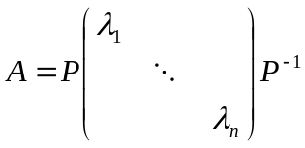。
的特征向量都是的特征向量，故 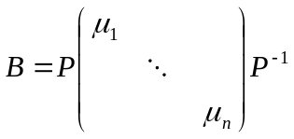。
因为
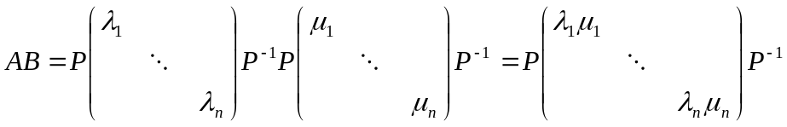，
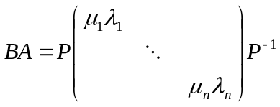，
所以。

